**4-nji Amaly sapak**

**Tema: Metal erginleriniň nazarýetiniň esaslary**

**Amaly okuwyň meýilnamasy:**

1. Metal erginlerindäki fazalar
2. Gibbsin fazalarynyň düzgüni
3. Metal erginlerindäki hal diagrammalarynyň esasy görnüşleri

**1.Metal erginlerindäki tapgyrlar.**

Metal ergini — metal häsiýetleri bilen tapawutlanýan iki we köp elementleriň birikmesi. Himiki elementleri ýa-da ergini emele getirýän olaryň birikmelerini *komponentler* diýip atlandyrmak kabul edildi. Ergin iki ýa-da köp komponentlerden ybarat bolup biler we bir ýa-da birnäçe *tapgyrlary* döredip biler.

Tapgyr - beýleki bölümlerden bölümiň üsti bilen aýrylan birkysmy bolmadyk ulgamyň birkysmy bölegidir. Suwuk ýagdaýda durýan metal erginler, kada bolşy ýaly, bir tapgyrdyrlar (birkysmydyrlar). Gatandan soň komponentleriň tebigatyna baglylykda splawlar 1, 2 we köp gaty tapgyrlardan ybarat bolup biler. Gaty ýagdaýynda erginiň komponentleri himiki birikmäniň gurluşyny döredip, himiki taýdan özara täsir edip bilerler ýa-da özara duffundirläp bilerler, gaty erginleri döredip, ýörite birikdirilen dänelerden mehaniki garyndyny emele getirip bilerler.

Gaty ergin - ereýän elementiň atomlarynyň eredijiniň kristal gözenegine aralaşanda döreýär. Erediji diýlip esas hökmünde saklanýan metala, kristal gözenege aýdylýar. Gaty erginler - munuň özi bir tapgyrly ulgamlar bolup, olar sap metal ýa-da himiki birleşme bolup durýan erediji komponent bolan mahalynda emele gelýärler.

Çalyşmak, ornaşdyrmak ýa-da hasaplap çykarmak erginlerini tapawutlandyrýarlar. Çalyşmagyň gaty ergini esasy metalyň atomlarynyň bir bölegi (erediji) erän atomlar bilen çalyşanda döreýär (20-nji surat).

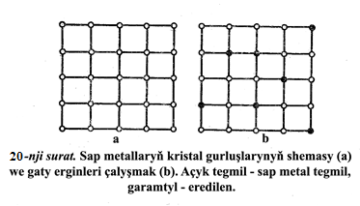

Çalyşmagyň gaty erginleri metallaryň köpüsi eredilende emele gelýär (mysal üçin demir hrom, marganes, nikel, wolfram, molibden bilen, mis sink, galaýy, alýumin bilen we ş.m.). Bu erginler komponentleriň organiki ýa-da organiki däl ereýjiligi bolýarlar.

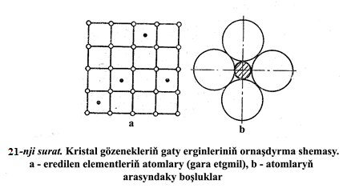

Ornaşdyrmagyň gaty erginleri eredijiniň kristal gözeneginiň uzelleriniň arasynda erän elementiň atomlary ýerleşende emele gelýär (21-nji a surat). Şeýle erginler kiçi atom möçberlerindäki metal däl elementler bilen metallaryň özara täsirinde emele gelýär. Ornaşdyrylan atomlaryň möçberleriniň esasylardan örän az bolmalydygy 21-nji b suratdan görünýär. А-demirde (ferrit) we V-demirde (austenit) uglerodyň erginleri gaty erginleriň bu görnüşiniň mysaly bolup durýarlar.

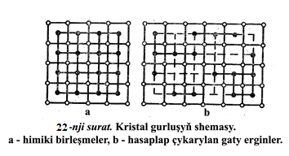

Hasaplap çykarmagyň gaty erginleri käbir himiki birleşmeleriň esasynda emele gelýär. Sap metallaryň esasynda emele gelýän ýerleşmegiň we ornaşdyrmagyň gaty erginlerinden olaryň esasy tapawudy şundadyr. 22-nji a suratda Ni Al himiki birleşmäniň kristal gurluşy we Ni Al-de Al-iň gaty ergini görkezildi. Al-iň artykmaç atomlary nikeliň atomlarynyň ýerini çalyşmaýarlar, alýumininiň atomlary bilen dörän ýönekeý kristal gözenekde ornaşýarlar (22-nji b suratdaky ak tegelejikler). Şunuň bilen bilelikde nikeliň atomlarynyň bolmadyk erkin uzelleri peýda bolýarlar. Hasaplamagyň gaty erginleri uly praktiki ähmiýete eýedir. Olary gaty erginler öndürilende, mysal üçin Tic-da Ti, c we VC-da V erginleri we başgalar öndürilende peýdalanýarlar.

Gaty erginler (görnüşine garamazdan), adatça olarda ereýän elementiň konsentrasynyň artmak tertibinde grek harplary α, β, γ, δ bilen belleýärler. Himiki birleşme haçan-da erginiň dürli elementleriniň atomlary öz aralarynda çekişenlerinde we olaryň arasynda elektrohimiki tapawut bolanda emele gelýär. Himiki birleşmeler splawyň düzüm birlikleriniň pugta kesgitlenen mukdar gatnaşygy düzüm birikmeleriniň düzümine girýan gözeneklerden tapawutlanýan hem-de kristallik gözenek bilen häsiýetlendirilýär. Himiki birleşmeler metallaryň arasynda (Fe-Cr we başgalar), şeýle hem metal we metal dälleriň (karbitler, nitritler, oksidler we başgalar) arasynda emele gelýär we ýokary gatylyga, döwlegenlige we ýokary elektrik garşylygyna eýedirler. Olardan käbirleri (karbitler, nitridler, oksidler, fosfidler we başgalar) örän giň özbaşdak ulanylmagyny aldylar.

Mehaniki garyndy haçan-da dürli elementleriň atomlary itişenlerinde ýa-da meňzeş atomlara garanda gowşak çekişenlerinde emele gelýär. Şunda atomlar öz aralarynda diňe umumy serhetler bilen birleşýän aýry-aýry kristallik dänelere aýrybaşgalanmaga ymtylýarlar. Mehaniki garyndylar sap düzüm birikmelerinden, gaty erginlerden, himiki birleşmelerden we ş.m-lerden ybarat bolup biler. Mehaniki garyndyny emele getirýän kristallarda onuň düzümine girýän düzüm birlikleriniň kristallik gözenegini saklaýarlar. Mehaniki garyndylar onuň düzüm birikmelerini düzýän kristallar sowanda suwuk erginden birwagtda düşüp galanda (ewtektik garyndy) hem-de erginiň gaty ýagdaýa öwrülmegi netijesinde (ewtektoid garyndy) emele gelýärler.

**2. Gibbsiň fazalarynyň kadasy**

Dürli arassa metallaryň we olaryn garyndylarynyň barlaglarynyň netijelerini teoretiki taýdan barlamak üçin, gyşyk sowatmak arkaly gurulan tejribe usuly bilen esaslandyrmak we splawlaryň ýagdaýynyň diagrammalary üçin gibbsiň fazalar kadasyndan peýdalanylýar. Bu kanun erkinlik derejeleriniň sanynyň, fazalaryň sanynyň we komponentleriň sanynyň arasyndaky mukdar garaşlylygy belleýär:

C= K+P-Ф,

bu ýerde C- erkinlik derejeleriniň sany; K - düzüm birikmeleriniň sany, P - deňagramlylygyň daşarky faktorlarynyň sany; Ф- fazalaryň sany.

Ulgam diýlip gaty, suwuk we gaz şekilli ýagdaýlardaky fazalaryň jemine aýdylýar, olary ulgamy weýran etmezden erkin berip bolar. Ulgam ýönekeý ýa-da çylşyrymly, birkysmy ýa-da birkysmy däl bolup biler.

Düzüm birligi diýlip diňe ulgamyň garaşly düzüm bölegine aýdylýar, ol ýa himiki element, ýa-da garaşsyz himiki birleşme bolup biler.

Faza diýlip bölümiň üsti bilen beýleki böleklerden (fazalardan) aýrylýan ulgamyň birkysmy bölegine aýdylýar. Fazalar komponentler, himiki birleşmeler. Gaty we suwuk erginler, buglar bolup biler.

Erkinlik derejesiniň sany (ulgamyň wariantlylygy) diýlip temperaturanyň, basyşyň we ulgamda fazalaryň sanyny üytgetmezden fazalaryň konsentrasi-ýasynyň üýtgemeginiň mümkin bolan wariantlarynyň sanyna aýdylýar.

Hemişelik basyş astynda bolýan metal splawlar üçin üýtgeýän daşky faktorlar temperatura we konsentrasiýa bolup durýarlar. Şu ýagdaýda fazalaryň kadasy şu aşakdaky görnüşi kabul edýär:

C=K+1-Ф

**3.Metal erginlerindäki hal diagrammalarynyň esasy görnüşleri**

Metal erginleriniň hal diagrammalary faza ýagdaýlarynyň, komponentleriň düzüji ulgamynyň temperaturasynyň we konsentrasiýasynyň arasyndaky grafiki garaşlylygy häsiýetlendirýärler. Bu diagrammalar metal erginleriniň gatalmagynyň başlanýan we gutarýan temperaturasyny, dürli temperaturalar we sowadylanda we gyzydyrylanda metal erginlerinde bolýan öwrülme üçin olaryň gurluşyny kesgitlemäge mümkinçilik berýärler. Metal erginleriniň hal diagrammalary termiki, mikroskopik, rentgen gurluş, magnit we beýleki seljermeler arkaly alnan synag barlaglarynyň maglumatlarynyň esasynda gurulýarlar. Esasy, has ýönekeý we giňden peýdalanylýany termiki seljerme usulydyr. Termiki seljermede suwuk ýagdaýyndan gaty ýagdaýyna geçende metal erginleriniň gatalmagynyň başlanýan we gutarýan temperaturasyny, şeýle hem gaty ýagdaýdaky splawlarda bolup geçýän ähli öwrülmeleriň temperaturasyny (kritiki temperaturalary) kesgitleýärler. termiki seljerme üçin düzüm birikmeleriniň biriniň dürli konsentrasiýaly splawlarynyň birnäçesini taýýarlaýarlar. Bu metal erginlerini barlaga sezewar edýärler, ýagny eremegine çenli gyzdyrýarlar, soňra bolsa ýuwaş-ýuwaşdan we deňölçegli sowadýarlar. Wagtyň belli bir aralyklary arkaly metal erginleriniň temperaturasyny belleýärler. alnan maglumatlaryň esasynda temperaturanyň koordinatlarynda her bir splaw üçin gyşyk sowatmany - wagty gurýar. Gyşyk sowatmalarda alnanlar alnan häsiýetli (kritiki) nokatlary temperatura koordinatalaryna geçirýäiier -konsentrasiýa. Soňra, kristallaşmagyň başlanýan we gutarýan nokatlaryny öz ara birleşdirip umumy häsiýetlerde gurulan hal diagrammasyny alýarlar (23-nji surat).

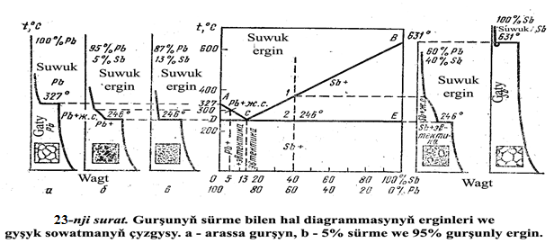

Hal diagrammalarynyň birinji görnüşi. Gaty ýagdaýda düzüm birlikleriniň özara ereýjiliginiň bolmazlyk ýagdaýy üçin. Diagrammalaryň bu görnüşiniň häsiýetli aýratynlygy suwuk ýagdaýyndaky organiki däl ereýän komponentler bolup durýarlar, we öz kristallarynyň mehaniki garyndysyny döredýärler. Bu görnüşiň hal diagrammasy boýunça Pb - Sb; Sn - Zn; Pb - Ag ,ujgamlary kristallaşýarlar. Mysal üçin Pb - Sb ulgamyň metal erginleriniň hal diagrammasyny alalyň (23-nji surat).

Ýokarky çyzyklar ähli düzümleriň AS we SW metal erginleri suwuk ýagdaýda durýarlar. Bu çyzyklarda metal erginleriniň kristallaşmagy başlanýar. Ine şoňa görä-de ASW çyzygyny likwidus (suwuk) çyzygy diýip atlandyrýarlar. DSE çyzygy metal erginleriniň gatalmagynyň ahyryna laýyk gelýär. Aşakdaky bu çyzyk ähli düzümleriň metal erginleri gaty ýagdaýda durýarlar, şoňa görä-de DSE çyzygyny solidus (gaty) diýip atlandyrýarlar.

Likwidus we solidus çyzyklarynyň arasyndaky metal erginleri iki fazadan durýar: suwuk we gaty. DAS çäklendirilen figura babatda erginler gurşun we suwuk metal erginleriniň kristallary görnüşinde, SWE çäklendirilen figura babatda bolsa - surma we suwuk metal erginleriniň kristallary görnüşinde durýarlar. Aşaky DSE çyzygynda (solidus) ähli erginler gaty ýagdaýda durýarlar, ýöne olaryň faza düzümi dürlidir. Aşaky DS çyzygynda olar gurşunyň we ewtewtikanyň kristallaryndan durýar, aşaky S-ewtewtikanyň biridir, aşaky SE çyzygy-surmanyň we ewtewtikanyň kristallaryndan durýar.

Şeýlelikde, Pb - Sb ulgamynyň metal erginlerini gurluşy we düzümi boýunça üç topara bölmek bolar. 13% SB saklýan ergin - ewtewtiki, 13% SBE çenli konsentrasiýaly erginler - ewtewtika çenli, 13% SB-den köp konsentrasiýaly erginler ewtetikadan soňky.

Pb -Sb ulgama Gibbsiň fazalar kadalaryny ulanyp dürli konsentrasiýalardaky erginler sowadylanda we gyzydyrylanda bolup geçýän ähli üýtgemeleriň teoretiki barlagyny getirmek bolar. Munuň üçin diagrammada metal ergininiň islendik düzümine laýyk gelýän wertikaly getirmek gerek we diagrammanyň çyzyklarynyň kesişýän nokatlary boýunça ol ýa-da beýieki öwrülmäni kesgitläp bolar (gatalmagyň ýa-da eremegiň başy we ahyry).

Mysal hökmünde 60% PB-ni we 40% SB-ni saklaýan metal erginini alalyň we wertikaly geçireliň. Erginiň ýokarky 1 nokady suwuk ýagdaýda durýar; diýmek, faza birdir (suwuk ergin). Bu ýerde ulgam iki wariantlydyr (S=2+l-l=2), diýmek onuň deňölçegliligini üýtgetmän (metal ergini suwuk ýagdaýda galar) erginiň temperaturasyny we konsentrasiýasyny (kesgitli çäklerde) üýtgedip bolar. SW çyzygynda ýatan 1 nokatda surmanyň kristallary bölünip çykyp başlaýar. Bu nokatda we ähli üçburçlugyň içinde SWE metal erginleri surmanyň we suwuk erginiň kriastallaryndan durýarlar. Bu ýerde birwariantlylyk ulgamy (S=2+l-2=l), munuň özi erginiň deňölçegliligini üýtgetmän ýa temperaturany ýa-da konsentrasiýany erkin üytgetmäge mümkinçilik berýär. SE çyzygynda ýatan 2 nokatda metal ergini gutarnykly gataýar we surmanyň hem-de ewtewtikanyň kristallaryndan durýan gurluş alynýar. Diýmek, bu ýerde 3 faza bardyr: ewtewtikanyň düzümine girýän surma, suwuk ergin we gurşun. 2 nokatdaky ulgam wariantsyzdyr (S=2+1-3=0), we temperaturanyň ýa-da konsentrasiýanyň islendik üýtgemegi deňölçegliligiň bozulmagyna getirer. Şeýle ýagdaý ähli erginleriň gaty ýagdaýda durýan DSE ähli çyzyk boýunça göze ilýär. Şeýle üýtgemeler ähli ewtetikadan soňky erginlerde bolup geçýär. Ewtewtika çenli metal erginlerinde suwuk erginden AS çyzygynda gurşunyň kristallary düşüp başlaýarlar, çünki ol pes temperatura bilen baýlaşýyp galýan suwuk ergine garanda gatalmagyň has ýokary temperaturasyna eýedir. Gurşunyň kristallarynyň bölünip çykmagy DS çyzygyna çenli göze ilýär. Bu çyzykda suwuk fazanyň galan bölegi (13% surmanyň konsentrasiýasy) ewtewtikany döretmek bilen gataýar.

Hal diagramalarynyň ikinji görnüşi. Gaty ýagdaýynda koponentleriň birinden beýlekä doly eremek ýagdaýy üçin. Diagrammalaryň bu görnüşi boýunça Cu-Ni; Co - Ni: Fe - Ni we başga metal ergininlerinde gataýarlar. Mysal, hökmünde 24- suratda Cu - Ni ulgamynyň metal erginleriniň hal diagrammasy getirildi.

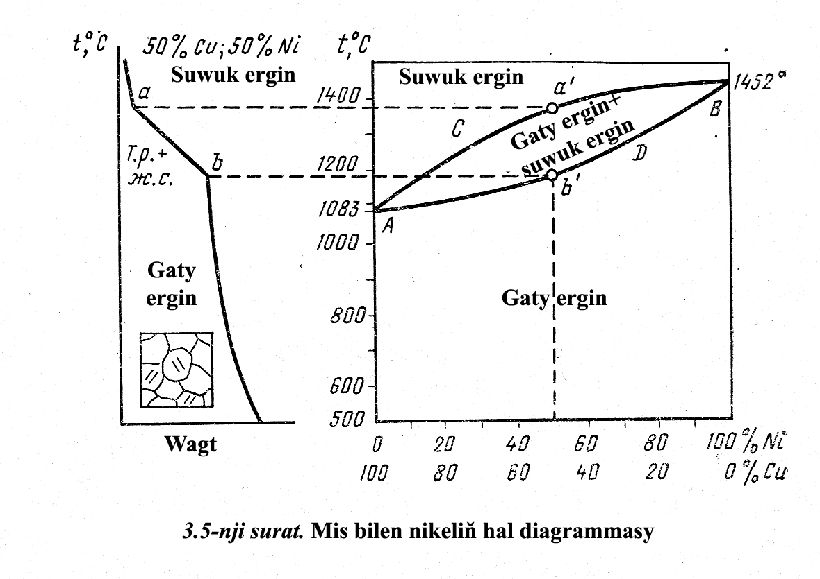

**24-nji surat. Mis bilen nikeliň hal diagrammasy**

Pb - Sb ulgamyndan tapawutlylykda Cu - Ni metal erginleriniň gatylaşmagy misiň we nikeliň gaty ergininiň kristallarynyň suwuk ergininden bölünip çykmagy bilen başlanýar. Bu metal erginleri temperaturalaryň käbir interwalynda gatylaşýarlar we iki kritiki nokatda gyşyk sowamaga eýedirler (iki epin). Epinleriň arasynda suwuk metal erginlerinden gaty erginiň kristallary düşýärler.

ASW diagrammanyň ýokarky çyzygy metal erginleriniň kristallaşmagynyň başlanmagyna laýyk gelýär.

Aşaky ADB bolsa kristallaşmagyň ahyryna laýyk gelýär. Şeýlelik bilen ýokarky erginiň likwidus çyzygy suwuk ýagdaýynda durýar (bir faza), ASB-da ulgamynyň içerki figuralary gaty erginiň we suwuk erginiň kristallaryndan (iki faza) durýar, aşaky solidus çyzygy - gaty erginiň birinden durýar (bir faza).

Bu görnüşli diagrammanyň barlagy üçin fazalaryň kadasyny ulanyp, öňki ýagdaýa meňzeş, Cu-Ni ulgamynyň metal erginleri sowadylanda we gyzdyrylanda ähli öwrülmelerine yzarlamak bolar.

Hal diagrammalarynyň üçünji görnüşi. Gaty ýagdaýda komponentleriň özara çäklendirilen eredijiliginiň halaty üçin. Cu-Ag ulgamy mysal bolup hyzmat edip biler. ASB çyzygy - likwidus, ADEB - solidus, DSE -ewtektik öwrülmäniň çyzygy, a-gaty ergin Cu Ag, β Ag-da Cu-nyň gaty ergini (25-nji surat).

ASB-niň ýokarky çyzyklary ulgamyň ähli metal erginleri suwuk ýagdaýda durýar. AD we EB aşaky çyzyklar babatynda α weβ gaty erginlere laýyk gelýär, bu ýerde öwrülmek ýagdaýynyň diagrammalarynyň ikinji görnüşiniň shemasy boýunça akýar. Konsentrasiýalaryň interwalynda **d** nokatdan **e** nokada çenli gatylaşmak diňe tapawut bilen birinji görnüşiň diagrammasyna laýyklykda bolup geçýär, ýagny ewtektika misiň we kümüşiň kristallaryndan däl-de, eýsem **α** we **β** gaty erginlerinden ybarat bolar.

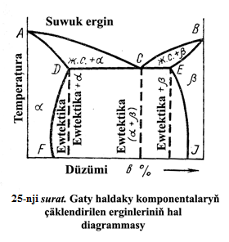

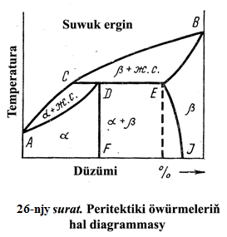

Hal diagrammalarynyň dördünji görnüşi. Peritektikanyň döremek ýagdaýy üçin peritektiki öwrülmek a (5) - demir dörände, şeýle hem misiň sink, galaýy, alýumini we başgalar bilen splawlarynda duş gelýär (26-njy surat).

Peritektikanyň döremegi aşakdaky shema boýunça bolup geçýär. suwuklykdan düşen (3-gaty erginiň kristallary we galan suwuklyk belli bir konsentrasiýada we belli bir mukdarda öz aralarynda beýleki a-gaty erginiň kristalyny döredip reagirleşýärler.

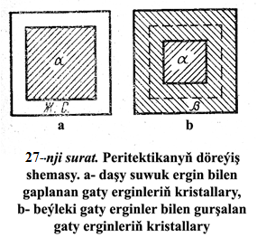

Iki görnüşli peritektikanyň döremek mehanizmi. SD çyzygy boýunça suwuk splaw bilen β-gaty ergin özara täsir edende emele gelýän a-gaty ergin suwuk splaw bilen gurşalan bolup galýar, ol peritektiki reaksiýadan artykmaçlykda galýar (27-nji a surat). DE çyzygy boýunça özara täsir etmegiň netijesinde β -gaty ergin artykmaç bolup galýar we a-gaty ergin onuň gurşawynda bolup galýar (3.8-nji b surat). Peritektika (ewtektika ýaly) mehaniki garyndydyr, ýöne gurluşy boýunça birneme başgaçadyr.

Diagrammadaky ASB çyzygy - likwidus, ADEB - solidus, SDE -peritektiki öwrülmek çyzygy. S çep nokatlary we YE sag nokatlary öwrülmek ýagdaýyň diagrammasynyň ikinji görnüşiniň ýörelgesi boýunça akýar.

**Hal** diagrammalarynyň bäşinji görnüşi. Himiki birleşmäniň düzüm birikmeleriniň arasyndaky döremek halaty üçin, oňa halyň ýönekeý diagrammalarynyň iki görnüşini **a** we **b** düzüm birikmeleri bilen emele getirýän özbaşdak düzüm birligi hökmünde garamak bolar (28-nji surat). Sap metala we gaty ergine meňzeş himiki birleşme bir fazaly gurluşa eýe bolar.

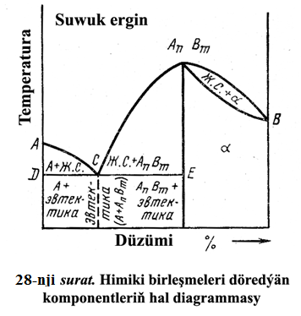

Diagrammada ASAn BmB çyzygy - likwidus, DSEAn, BmB - solidus. Öwrülmäniň diagrammasynyň çep böleginde birinji görnüşli diagramma laýyklykda A komponentiň we AnBm himiki birleşmäniň kristallaryndan ewetektikanyň döreýän SE çyzygyndaky tapawut bilen akýar. Öwrülmäniň sag böleginde hal diagrammalarynyň ikinji görnüşiniň shemasy boýunça akýar. Birinji görnüşiň hal diagrammasyna laýkylykda gatylaşan splawlaryň gatylyk, elektrik we beýleki fiziki häsiýetnamalary göni çyzyk kanuny boýunça üýtgeýärler (29-njy a surat).

Eger splawlarda gaty erginleriň üznüksiz hatary emele gelse, onda häsiýetler egri çyzykly garaşlylyk boýunça üýtgeýärler (29-njy b surat).

Komponentleriň çäklendirilen ereýjiligi bolan splawlaryň ulgamynda we himiki birleşmäniň emele gelen mahalynda häsiýetler birinji ýa-da ikinji görnüş üçin diagrammanyň ol ýa-da beýleki böleginiň degişliligine laýyklykda üýtgeýärler (29-njy b we ç surat).

